**Конкурс мероприятий «Науки юношей питают» среди руководителей, заместителей руководителей, методистов, педагогов, воспитателей образовательных организаций, студентов среднего профессионального образования, учащихся общеобразовательных организаций и воспитанников дошкольных образовательных организаций субъектов Российской Федерации**

**Методическая разработка**

**«Технология «кроссенс» как средство развития познавательной активности детей старшего дошкольного возраста»**

**Номинация: «Педагог - воспитатель»**

**Автор:**

**воспитатель Муниципального бюджетного общеобразовательного учреждения «Меусишинской начальной школы – детского сада»**

**Зайнудинова Альбина Абдусаламовна**

**Контактный телефон:**

**8 (903) 428 52 62**

**Адрес электронной почты:**

[**olimp/dou@mail.ru**](mailto:olimp/dou@mail.ru)

**Дахадаевский район**

**село Меусиша**

**Методическая разработка по теме**

**«Технология «кроссенс» как средство развития познавательной активности детей старшего дошкольного возраста»**

**Аннотация**

Технология «кроссенс» - это новый метод, используемый в работе с обучающимися. Использование в работе нетрадиционной технологии способствует развитию познавательной активности, повышению внимания у дошкольников, заинтересованности, любознательности.  
 Ключевые слова: кроссенс, головоломка, логика.  
 Отгадывая кроссворды, мы видим пересечение слов. В английском языке есть слово «кроссенс», что означает «пересечение смыслов».

Методическая разработка предназначена для работы педагогов, логопедов дошкольных образовательных учреждений с детьми старшего дошкольного возраста и может быть адаптирована и использована в любой образовательной деятельности. Материалы можно использовать в групповой, индивидуальной, подгрупповой работе, а так же в работе с родителями.

**Содержание**

Введение 1-3

Основная часть 3-8

Заключение 8

Литература 9

**Введение**

Образовательная область «Познавательное развитие» предполагает развитие у детей познавательных интересов и интеллектуального продвижения посредством познавательно - исследовательской деятельности, расширения кругозора, формирование целостной картины окружающего мира.

Практика показывает, что старшие дошкольники проявляют повышенный интерес, к образовательной деятельности, в том случае, когда заинтересованы чем-то новым, неизвестным. В этом случае информация выглядит интересней. Задача педагога сделать образовательную деятельность занимательной, интересной и необычной. Для этого в образовательной деятельности помимо традиционных форм работы используются и нетрадиционные технологии.

Цель данной методической разработки - создание условий для развития логического, творческого и неординарного мышления детей старшего дошкольного возраста посредством использование технологии кроссенс.

Использование в работе технологии кроссенс с детьми старшего дошкольного возраста эффективно. Ведь именно в возрасте 5-7 лет идет постепенная замена непроизвольного внимания на произвольное. Какая бы не была хорошая память у ребенка и сколько бы мы не повторяли одно и тоже, но, посмотрев картинку и запомнив изображение, ребенок уже будет ассоции-ровать увиденную картинку с услышанным словом. В результате подобной работы повышается процесс усвоения и запоминания заданного материала.

Достоинства технологии кроссенс:

1. Метод кроссенс способствует познавательному развития детей старшего дошкольного возраста посредством занимательных творческих игровых заданий, направленных на индивидуализацию и развитие словесно-логического мышления детей старшего дошкольного возраста.

2. Применение метода кроссенса помогает создать ситуацию успеха. Дошкольники могут начать расшифровывать кроссенс не с первой картинки, а с любой другой картинки, которая им знакома. Таким образом, каждый ребенок сможет рассказать о своей картинке.

3. Кроссенс - коллективная форма работы, которая способствует сплочению коллектива, созданию положительной атмосферы соперничества.

4. Дошкольники быстрее запоминают материал, открывают новые понятия, обмениваются идеями, предположениями, представлениями, решениями.

Регулярное использование данных материалов направлены на развитие:

- восприятие зрительно - пространственных отношений;

- сформированности у детей обобщений и ассоциативных связей;

- сформированности умения правильно употреблять в речи: существительные, прилагательные, глаголы;

- сформированности знаний по разным разделам программы, повышению уровню подготовки детей к школе.

Современный ребенок должен овладеть не только определенной суммой знаний и умений, но и активно мыслить, уметь находить выход из любой ситуа-ции, делать выводы, доказывать, объяснять, обладать речевой активностью.

**Основная часть**

* 1. . Познавательное развитие как средство развития старшего дошкольника.

Современное общество нуждается в людях, способных принимать нестандартные решения, умеющих творчески мыслить, решать сложные проблемные ситуации.

В условиях динамично меняющегося мира во все области жизнедея-тельности человека внедряются новые технологии. Сегодня перед педагогами в рамках ФГОС стоят непростые задачи: подготовить дошкольников к жизни в обществе будущего, которое требует от него особых интеллектуальных способностей, направленных на работу в мире стремительно меняющихся технологий. Для повышения познавательного интереса ребенка, важно показать, что окружающий мир был не всегда таким, какой сейчас, он все время меняется.

Старший дошкольный возраст это наиболее подходящий период для развития всех познавательных процессов. В этом возрасте более устойчивым становится внимание, совершенствуется речь, звукопроизношение, пополняется активный словарь, развивается воображение, вырастает потребность в общении со сверстниками и взрослыми, повышается стрессоустойчивость: дошкольники спокойно идут в детский сад, отпускают маму, уверенно ведут себя на праздниках.

Познавательное развитие напрямую связано с развитием умственных способностей. И от того как у ребенка развиты умственные способности будет зависеть и успешное обучение в школе.

Особого внимания требует и вопрос организации учебно-воспитательного процесса, заключающийся в том, чтобы при наименьших затратах времени дать детям наибольшее количество легко запоминающейся информации.

* 1. . Использование технологии «кроссенс» в развитии познавательной активности и креативного мышления.

Использование в современном воспитании и обучении нетрадиционных методов и форм дают положительные результаты.

Великий русский педагог К. Д. Ушинский отмечал, что если ребенка учить запоминать неизвестные ему слова, не показывая предметы или картинки, то он долго и напрасно будет мучиться над ними, но, связав с картинками даже 20 таких слов, ребенок усваивает их на лету.

В данной методической разработке рассматривается использование технологии «кроссенс» как одной из эффективных форм познавательного развитии ребенка старшего дошкольного возраста.

Кроссенс - ассоциативная головоломка нового поколения. Основная цель использования кроссенс – технологии придумывание и решение загадок, головоломок, ребусов. Название технологии обозначает «пересечение смыслов» и придумано по аналогии со словом кроссворд.

Метод «Кроссенс» был разработан С.Фединым - писателем, педагогом, математиком и В. Бусленко, доктором технических наук, художником и философом. Кроссенс впервые был опубликован в 2002 году в журнале «Наука и жизнь». Авторами утверждалось, что при решении кроссенса развиваются все аспекты мышления: анализ, синтез, ассоциации, поиск информации.

Технология «Кроссенс» представляет собой квадрат из 9 ячеек. В каждой из ячеек может быть расположена картинка, символы, знаки и т.д. В центре таблицы может быть квадрат со знаком «?» или итоговая картинка. Картинки расставлены таким образом, что каждая из них имеет ассоциа-тивную связь с предыдущей и последующей, а центральная объединяет по смыслу все картинки.

Существуют несколько способов решения кроссенса.

Рассмотрим их.  
 Первый способ. Начинаем читать кроссенс с левой верхней картинки, а дальше идём по часовой стрелке и останавливаемся на центральном квадрате.  
 Второй способ.  Начать читать кроссенс можно с любой узнаваемой картинки. Центральный квадрат по смыслу связан со всеми изображениями в квадрате.

На начальном этапе применения технологии, возможно, составлять кроссенс из 3-4-5 ячеек, проговаривая с детьми возможные варианты взаимосвязи предметов и явлений. Технологию можно использовать для детей с разным уровнем знаний, применять для разных степеней обучения, в любых видах образовательной деятельности. Картинки, которые воспитатель использует в данной технологии, должны быть простые, красивые, четкие, без лишних деталей.

Так как у дошкольников наблюдается низкая сформированность зрительно-пространственных представлений, то могут возникнуть трудности в восприятии материала. Поэтому предполагается на начальном этапе определять направление, показывая стрелочками от одной цифры к другой.

Этот способ называется улитка: 1,2,3,4,5,6,7,8,9.

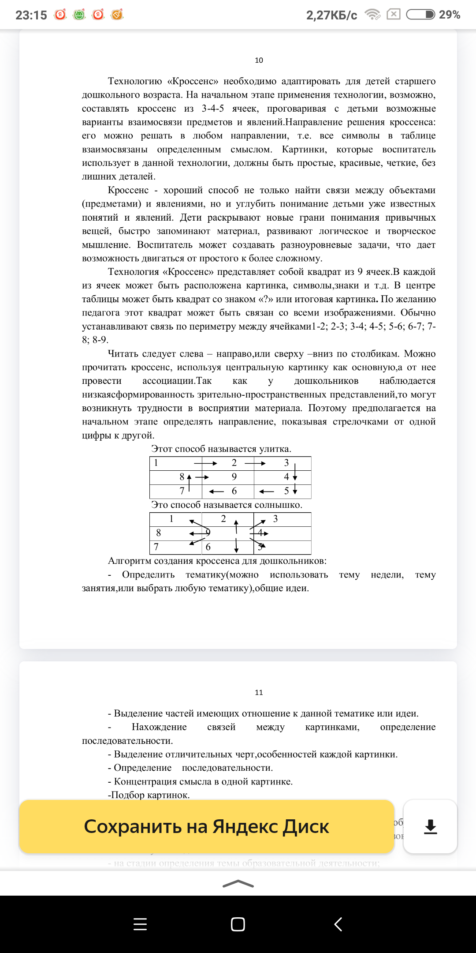

Этот способ называется солнышко: от цифры 9 к цифрам 1,2,3,4,5,6,7,8.



Алгоритм создания кроссенса для дошкольников:

- Определить тематику (можно использовать тему недели, тему занятия, или выбрать любую тематику), общие идеи.

- Подбор картинок имеющих отношение к данной тематике или идее.

- Выделение отличительных черт, особенностей каждой картинки.

- Нахождение связей между картинками, определение последовательности.

- Концентрация смысла в одной картинке.

- Итог.

Технология «кроссенс» позволяет:

- учить детей классифицировать, обобщать предметы, действия, явления;

- развивать нестандартное логическое мышление;

- развивать зрительное восприятие;

- учить составлять предложения, короткие рассказы;

- развивать активный словарь;

- развивать смекалку;

- тренировать внимание, память;

- воспитывать интерес и положительные эмоции.

- воспитывать выдержку, умение слушать других детей.

Кроссенс - хороший способ не только найти связи между объектами (предметами) и явлениями, но и углубить понимание детьми уже известных понятий и явлений. Этот метод может иметь несколько правильных ответов, не нужно устанавливать единственную установленную педагогом связь.

Надо определить тему, а затем постепенно расширять ассоциативный ряд.

Например. Средство передвижения: Змей Горыныч - ковер-самолет-ступа. Какая взаимосвязь между этими предметами? Они все умеют летать. А какая еще деталь, объединяет эти предметы? Да это еще и средство передвижения героев в сказках. Затем включая свое воображение, дети начинали вспоми-нать, в каких сказках, кто летал на Змее Горыныче, ковре-самолете и в ступе.

У дошкольников повышается познавательный интерес, пополняется словарный запас, дошкольники учатся думать, отстаивать свои суждения, доказывать свою теорию, свой ответ.

Метод кроссенса также можно использовать в работе с родителями, как творческое задание, когда к одной картинке родители вместе с детьми должны подобрать картинки подходящие по смыслу. Данный метод можно использовать в печатном, электронном и нарисованном виде. В нарисован-ном виде этот метод лучше всего. Так как дошкольники вместе с родителями составляют рисунки, становятся художниками. Это улучшает взаимопони-мание родителей и детей, а также делает процесс более занимательным и интересным.

Примеры игровых заданий метода кроссенс:

1. Кроссенс «Что общего?» (3 картинки)

Ответ: У ежа и елки есть иголки, ежик и елка находятся в лесу.

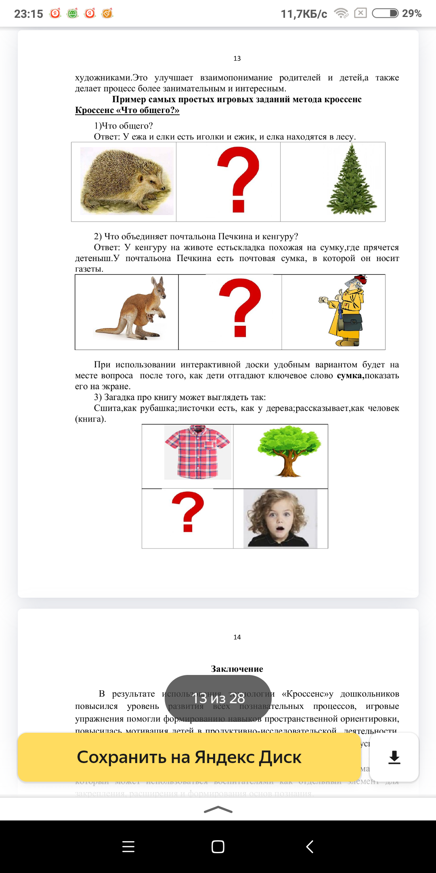

2. Кроссенс «Что общего?» (5 картинок)

Ответ: Осень.

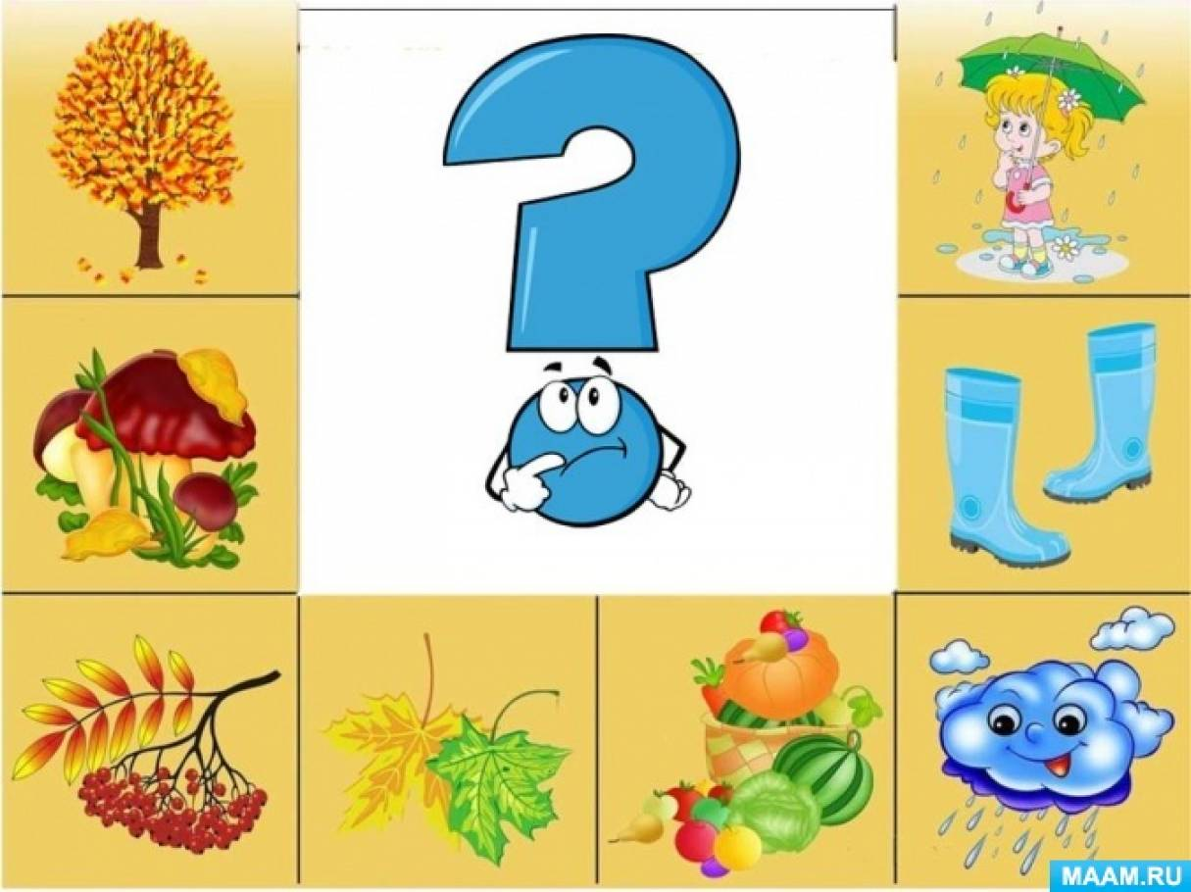

3. Кроссенс «Что общего?» (9 картинок)

Ответ: Цифра 7.

[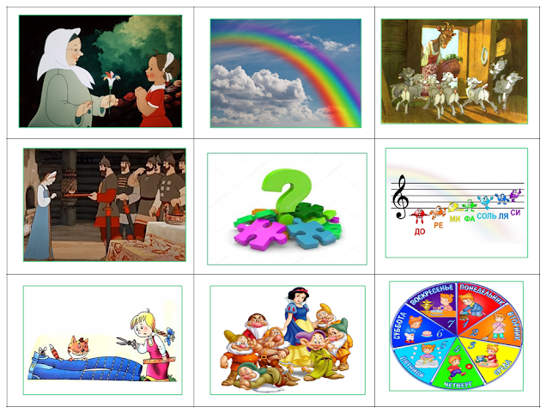](https://lh3.googleusercontent.com/-zF99ZQ7PV1U/YTg2uvMfO_I/AAAAAAAAAVE/NTksAtOGYV0wAxNGoUjNHMsGlwdK7GXyQCLcBGAsYHQ/image.png)

При использовании интерактивной доски удобным вариантом будет на месте вопроса после того, как дети отгадают ключевое слово, показать ответ на экране.

**Заключение**

В результате использования технологии «Кроссенс» у дошкольников повысится уровень развития всех познавательных процессов, игровые упражнения помогут формированию навыков пространственной ориентировки, повысят мотивацию детей в продуктивно-исследовательской деятельности, станет совершеннее речь детей, что даст непосредственный успех в успешной подготовке детей к обучению в школе.

Технология кроссенс позволит решить проблемы развивающего, дифференцированного, личностно-ориентированного обучения. Дети научатся думать, творить, высказывать свою точку зрения и защищать ее. Всё это поможет им самоутвердиться, а значит быть более подготовленными к будущей жизни.

**Используемая литература**

1. Атемаскина Ю.В., Богословец Л.Г. Современные педагогические технологии в ДОУ,- СПБ: ООО Издательство «Детство-пресс» 2012 г.

2. Подласый И.П. Педагогика, кн. 2.М.: Владос, 2004 г.

3. Анашина Н.Д. А мы сами составили кроссенс / Наука и жизнь. – [2008](tel:2008).

4. Погосова А.В. Технология «Кроссенс»/Наука молодых. -2019.  
 5. Интернет – ресурсы:

Сайт Инфоурок для воспитателей.

Сайт maam. ru. для воспитателей.

Cайтnsportal.ru. для воспитателей.